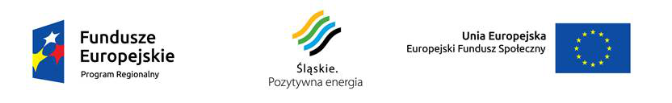
Załącznik nr 5
do Zasad (procedur) rekrutacji do projektu pn.
"Inwestycja w człowieka środkiem do osiągnięcia efektów społecznych" w ramach
Regionalnego Programu Operacyjnego Województwa Śląskiego
na lata 2014-2020 (Europejski Fundusz Społeczny)
dla osi priorytetowej: IX. Włączenie społeczne
dla działania: 9.1. Aktywna integracja
dla poddziałania 9.1.6. Programy aktywnej integracji osób i grup zagrożonych wykluczeniem społecznym-tryb pozakonkursowy

Sławków, dnia..............................

.................................................................
(imię i nazwisko)
..................................................................
( adres)
..................................................................
( telefon)

OŚWIADCZENIE O REZYGNACJI Z UDZIAŁU
w PROJEKCIE pn.
"Inwestycja w człowieka środkiem do osiągnięcia efektów społecznych"

Oświadczam, że rezygnuję z udziału w projekcie pn. "Inwestycja w człowieka środkiem do osiągnięcia efektów społecznych", realizowanym przez Miejski Ośrodek Pomocy Społecznej
w Sławkowie z powodu.........................................................................................................................
................................................................................................................................................................................................................................................................................................................................

.........................................................
(podpis osoby składającej oświadczenie)

Wyrażam zgodę na przetwarzaenie moich danych osobowych niezbędnych do realizacji procesu rekrutacji
i prowadzenia dokumentacji projektowej w MOPS Sławków (zgodnie z ustawą z dnia 29 sierpnia 1997 r.
o ochronie danych osobowych. Dz. U. Z 2014 r. Poz. 1182 ze zm.)

.........................................................
(podpis osoby składającej oświadczenie)

